MISA CON NIÑOS folleto

11 de mayo del 2025

Domingo 4º de Pascua-C
Juan 10, 27-30: “Yo doy la vida eterna a mis ovejas”
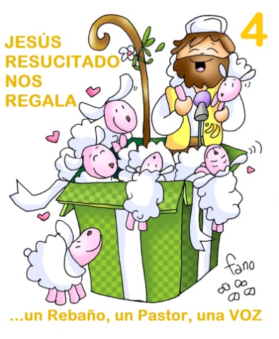
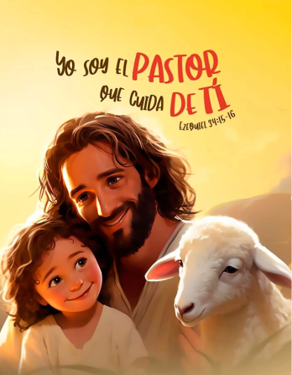

- MONICIÓN DE ENTRADA


Hermanos Y hermanas: Desde hace más de dos mil años, las comunidades cristianas se reúnen el día del Señor, para escuchar su Palabra y celebrar la Eucaristía. Hoy celebramos, en este cuarto domingo de Pascua, la fiesta del Buen Pastor. Jesús nos dice: “Yo soy el Buen Pastor”. Se preocupa por sus ovejas, las conoce y las cuida. Las guía y las lleva a buenos pastos. Las reúne, las defiende y da la vida por ellas. Y también para él fue duro ser nuestro Buen Pastor. Vamos a celebrarlo recordando que Jesús Resucitado nos regala un Rebaño, un Pastor y una Voz.
(Salimos con un cartel con una frase: “El Señor es mi Pastor”. Dibujamos a Jesús Buen Pastor y a cada niño le damos una oveja para ponerlas en el ofertorio al lado de Jesús para que nos cuide y le sigamos).

SACERDOTE: -En el nombre del Padre… Cristo resucitado que nos cuida, nos sana y nos lleva al Padre, esté con vosotros…

2. ASPERSIÓN CON EL AGUA
MONICIÓN a la Aspersión: El día de nuestro bautismo fuimos incorporados al grupo de los seguidores de Jesús. Por eso, en este tiempo de pascua, recordamos aquel momento con la aspersión del agua. (Aspersión).
Que Dios misericordioso nos purifique del pecado y, por la celebración de esta Eucaristía, nos haga dignos de participar del banquete de su Reino. Amén.

3. SÚPLICAS DE PERDÓN (Alternativa a la aspersión)

Sacerdote: Pedimos perdón por nuestras faltas y pecados.

- Niño: A Ti que eres el Buen Pastor que conoces nuestro nombre y hasta dar la vida por nosotros, te decimos: Señor, ten piedad.

- Padre: A Ti que curas nuestras heridas y nos ayudas en nuestras preocupaciones, te rogamos: Cristo, ten piedad.

- Catequista: Ti que nos ofreces el camino hasta llegar a las fuentes de agua viva y nos regalas con pacientes cuidadores y con buenos pastores desde nuestra niñez, te pedimos: Señor, ten piedad.

Sacerdote: Dios….
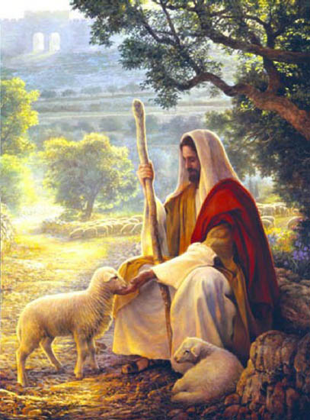

4. MONICIÓN A LAS LECTURAS

En este domingo, la primera lectura, el salmo y la segunda lectura nos invitan a alegrarnos porque la Buena Noticia de Jesús rompe todas las fronteras y alcanza a todos los pueblos. En el evangelio se nos habla de Cristo resucitado como el Buen Pastor que nos conoce, nos cuida y nos da la vida eterna.

LECTURAS
HECHOS APÓSTOLES 13, 14. 43-52: Sabed que nos dedicamos a los gentiles, nosotros y el Espíritu Santo.

En aquellos días, Pablo y Bernabé continuaron desde Perge y llegaron a Antioquía de Pisidia. El sábado entraron en la sinagoga y tomaron asiento. Muchos judíos y prosélitos adoradores de Dios siguieron a Pablo y Bernabé, que hablaban con ellos exhortándolos a perseverar fieles a la gracia de Dios.
El sábado siguiente, casi toda la ciudad acudió a oír la palabra del Señor. Al ver el gentío, los judíos se llenaron de envidia y respondían con blasfemias a las palabras de Pablo. Entonces Pablo y Bernabé dijeron con toda valentía: «Teníamos que anunciaros primero a vosotros la palabra de Dios; pero como la rechazáis y no os consideráis dignos de la vida eterna, sabed que nos dedicamos a los gentiles. Así nos lo ha mandado el Señor: “Yo te he puesto como luz de los gentiles, para que lleves la salvación hasta el confín de la tierra”».
Cuando los gentiles oyeron esto, se alegraron y alababan la palabra del Señor; y creyeron los que estaban destinados a la vida eterna.
La palabra del Señor se iba difundiendo por toda la región. Pero los judíos incitaron a las señoras distinguidas, adoradoras de Dios, y a los principales de la ciudad, provocaron una persecución contra Pablo y Bernabé y los expulsaron de su territorio.
Estos sacudieron el polvo de los pies contra ellos y se fueron a Iconio. Los discípulos, por su parte, quedaban llenos de alegría y de Espíritu Santo.

SALM0 99:

Nosotros somos su pueblo y ovejas de su rebaño.

Apocalipsis 7, 9. 14b-17: El Cordero los apacentará, y los conducirá hacia fuentes de aguas vivas.

JUAN 10, 27-30: Yo doy la vida eterna a mis ovejas.
Narrador: En aquel tiempo, dijo Jesús:

Jesús: - «Mis ovejas escuchan mi voz, y yo las conozco, y ellas me siguen, y Yo les doy la vida eterna; no perecerán para siempre, y nadie las arrebatará de mi mano. Mi Padre, que me las ha dado, supera a todos, y nadie puede arrebatarlas de la mano de mi Padre. Yo y el Padre somos uno.».

(Narrador-Jesús)

5. ORACIÓN DE LOS FIELES
Sacerdote: A Jesús, el Buen Pastor y guía, presentamos nuestra oración. Lo hacemos a través de María, diciendo:
- Buen Pastor, ruega por nosotros.

1.- Para que la Iglesia dé testimonio creíble y eficaz de que Dios siempre está presente en medio de nosotros. Oremos.
2.- Para que los jóvenes se decidan a seguir a Jesús y a trabajar por el anuncio de su Evangelio. Oremos.
3.- Para que, buscando espacios de silencio, escuchemos la voz de Cristo, que nos comunica un mensaje de esperanza y seamos capaces de interiorizarlo y hacerlo realidad en nuestra vida. Oremos.
4.- Para que escuchemos los sufrimientos de los abandonados, de los enfermos, de los que dudan y encuentren en nosotros, una mano amiga que les cuide y les hable del Buen Pastor. Oremos.
5.- Para que las tareas pastorales que estamos realizando en nuestra parroquia den abundantes frutos. Oremos.
6.- Para que Jesús, el Buen Pastor, nos llene de vida y de gracia. Oremos.
7.- Pidamos por los sacerdotes de nuestra parroquia. Para que seamos sus colaboradores. Para que el Señor les de fuerza para seguir adelante en el anuncio del Reino de Dios. Oremos.
8.- Por el que será elegido para suceder al papa Francisco en su labor al servicio de todo el pueblo cristiano. Oremos.
Sacerdote: Venga a nosotros tu Reino, Señor, como lo esperamos de tí. Por JCNS.

6. PROCESIÓN DE OFRENDAS

- CAYADO (bastón):

Señor, con este cayado, queremos darte gracias por nuestros sacerdotes. Ellos nos invitan a escuchar tu Palabra, a seguir tus caminos. Protégelos y que su presencia sea para nosotros un motivo para creer más en ti.

- VARIOS NIÑOS CADA UNO CON UN DIBUJO DE OVEJA (se colocan en el cartel junto al Buen Pastor):

Señor, nosotros queremos seguirte. Si Tú eres el Buen Pastor, nosotros somos ovejas que queremos ser felices con aquello que Tú nos das y Tú nos prometes. Que te conozcamos más, que te amemos más y te seamos más fieles.

- PAN Y VINO:

Con este pan y vino te damos gracias por el alimento de la Eucaristía. Que nunca nos falte. Sólo así podremos seguir tus sendas. Da fuerza sobre todos a nuestros padres y educadores que nos dan lo mejor de sus vidas y buscan lo mejor para nosotros.

ORACIÓN DE ACCIÓN DE GRACIAS

FELIZ DOMINGO
CUARTO DE PASCUA
Jesús, sé nuestro pastor

Jesús, cada domingo venimos a la comunidad parroquial a encontrarnos contigo, a sentir tu presencia resucitada en medio de nosotros.

Hoy en el evangelio nos recuerdas que tú eres el Pastor bueno que nos quieres, nos cuidas, nos guías, das la vida por nosotros y alimentas nuestra fe.

Pero tú nos dejas una senda, un camino a seguir. Quieres que nuestra fe se note también en el desvivirnos y darnos a los demás, en el servicio desinteresado.

Hoy nos haces también una llamada a ser pastores unos de los otros, custodios, acompañantes, cuidadores de la creación, teniendo respeto por todas las creaturas de Dios y cuidando también de nosotros mismos.

Gracias Señor por los que nos acompañan y nos cuidan: padres, profesores, catequistas, educadores. Que realicen esta bella tarea con bondad, con ternura, con amor.

Jesús, sé tú nuestro pastor, así irás con nosotros, tu cayado nos sostendrá y nada nos faltará. Y los que creemos en ti, los hombres y mujeres de fe de hoy, seremos los primeros en dar vida a todos.

FELIZ DOMINGO
CUARTO DE PASCUA

